《兴宁市叶塘镇下洋村“多规合一”实用性村庄规划（2025—2035年）》
主要规划内容

一、规划范围
兴宁市叶塘镇下洋村全域，面积共163.23公顷。
二、发展定位
薯香四溢·富农兴乡，鸽业兴农·幸福下洋。按照“一年开局起步、三年初见成效、五年显著变化、十年根本改变”的目标，全方位统筹资源要素，推动下洋村基础配套及服务设施高品质建设，实现村庄的单一居住空间向多功能空间转变；发展壮大番薯、龙眼、水稻等农业产业，深入挖掘下洋村“五翰堂”历史文化资源，发展红色研学游、农业种植体验、乡村体验游等服务业，促进传统种植业向体验农业转变，将下洋村打造为集农事体验、果蔬采摘体验、红色教育等农文旅协同发展的生态农旅富美乡村。
三、底线管控
城镇开发边界：规划区内划有城镇开发边界。落实县镇国土空间规划成很开发规模，由上级带图斑下发，数量不能加，位置不能变，眼睛无序扩张。
生态保护红线：下洋村不涉及生态保护红线。
永久基本农田：落实保护面积72.17公顷，永久基本农田一经划定，任何单位和个人不得擅自占用或者擅自改变用途。
耕地保护目标：79.51公顷。不得随意占用耕地，确实占用的，应经村民小组确认，经村委会审查同意出具书面意见后，由镇政府按程序办理相关报批手续。
四、发展格局
以《兴宁市国土空间总体规划（2021—2035年）》为依据，利用下洋村连片的农田优势，发展高质量的生态旅游农业，规划构建“一心两轴三区多节点”的总体产业布局，打造集高效农业、生态农业于一体的特色乡村产业布局。
一心：以下洋村村委及周边公共设施
为主，打造下洋产业服务核心。
两轴：村庄景观提升轴和村庄景观联动轴
三区：人文体验片区、产业发展片区和农业片区
多节点：依托各产业资源形成的特色节点
五、建设空间安排
落实上位规划底线管控以及对本村的发展定位，同时结合村庄自身建设需求。至规划期末，下洋村建设用地33.13公顷，占村庄总面积的20.29%；农用地109.85公顷，占村庄总面积的67.29%；未利用地19.13公顷，占村庄总面积的11.71%。
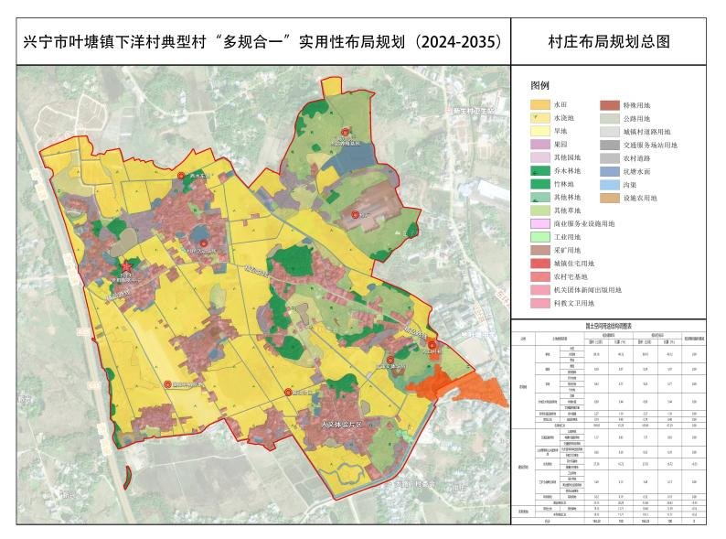
图：村庄规划总图
六、宅基地建设及风貌管控
严格执行“农村村民一户只能拥有一处宅基地”的法律规定，根据《兴宁市人民政府关于印发兴宁市规范农村建房管理实施细则（试行）的通知》（兴市府〔2014〕59号），村民建房每户宅基地面积不得超过150平方米，建筑面积不超过450平方米，建筑层数不得超过4层且建筑高度不能超过15米（含楼梯间），鼓励采用坡屋顶。
新建农村住房应依据《兴宁市规范农村建房管理实施细则（试行）》参考《兴宁市农村住宅建筑设计图集》提供的客家风格建筑样式进行建设。新建农房应注重突出下洋村的乡村特色和客家民居建筑风格，在充分尊重村民意愿的基础上，对传统民居进行提升，对与传统风貌不协调的现代建筑进行整治。
七、村庄建设规划
近期建设以推动高质量发展为主题，结合广东省“百千万工程”典型村创建标准，依据和美乡业、和美乡貌和美乡建、和美乡风、和美乡境、和美乡智、和美乡治等七大分类标准，建设产业兴旺、风貌怡人、惠民便利、文化厚重、生态秀丽、运行高效、治理有效的宜居村庄。

